HU.045 – VALIDAR LOCALIZAÇÃO DO IMÓVEL
PROJETO: Viabiliza — Sistema de Licenciamento Eletrônico

HISTÓRICO DE REVISÃO
DATA | RESUMO DAS ALTERAÇÕES | VERSÃO | Responsável
16/10/2026 | Texto revisto para a linguagem de quem usa o sistema | 2.1 | Sudoeste Informática
19/10/2026 | Retirada das HUs sem funcionalidade no sistema, renumeração e reordenação das demais (retaguarda primeiro, portal depois) | 2.2 | Sudoeste Informática

VISÃO GERAL
O servidor compara o polígono informado com o lote oficial e recebe alerta quando a cobertura fica abaixo do percentual definido. Enquanto a camada de lote está pendente, a comparação não roda: a situação é indisponível, a cobertura fica sem valor, o alerta é falso e não há consulta espacial. Indisponibilidade do lote não gera alerta falso de cobertura baixa. O percentual mínimo é cinquenta por cento, se outro valor entre 1 e 100 não estiver definido. Abaixo dele, há alerta. Igual ou acima, a localização é validada. No rascunho, a área declarada é comparada à área do próprio polígono, com tolerância. Acima da tolerância há alerta registrado, e o salvamento não é bloqueado. A resposta automática encaminha o processo à análise quando a zona do desenho é diferente da zona do endereçamento ou da zona da inscrição. Isso ocorre depois do indeferimento territorial por logradouro e antes do encaminhamento das poligonais. A tela da consulta usa a camada vigente agora. Não há bloqueio do rascunho por cobertura baixa com o lote oficial, e o lote oficial da cidade continua pendente.

SUMÁRIO

ÉPICO: EP04 — Georreferenciamento e Território
HISTÓRIA DE USUÁRIO: Validar localização do imóvel
PRÉ-REQUISITOS
DEPENDÊNCIAS
INTERFACE DE USUÁRIO
TELA 1 - Validar localização
COMPORTAMENTO ESPERADO TELA 1

ÉPICO: EP04 — Georreferenciamento e Território
Como a SEDUR quero comparar o desenho com o lote oficial, de modo que um polígono deslocado fique registrado, sem alerta inventado enquanto o lote estiver pendente.

HISTÓRIA DE USUÁRIO: Validar localização do imóvel
Como analista quero saber se o polígono informado cobre o lote oficial, de modo que um desenho deslocado não passe sem registro.

PRÉ-REQUISITOS
• Servidor que consulta o território
• Polígono informado
• Camada de lote vigente para calcular a cobertura; pendente, a validação não roda

DEPENDÊNCIAS
Passadas
• HU-042 — a base de lotes, hoje pendente de fonte

Futuras
• Nenhuma

INTERFACE DE USUÁRIO

TELA 1 - Validar localização
Caminho no menu: Território > Consulta territorial

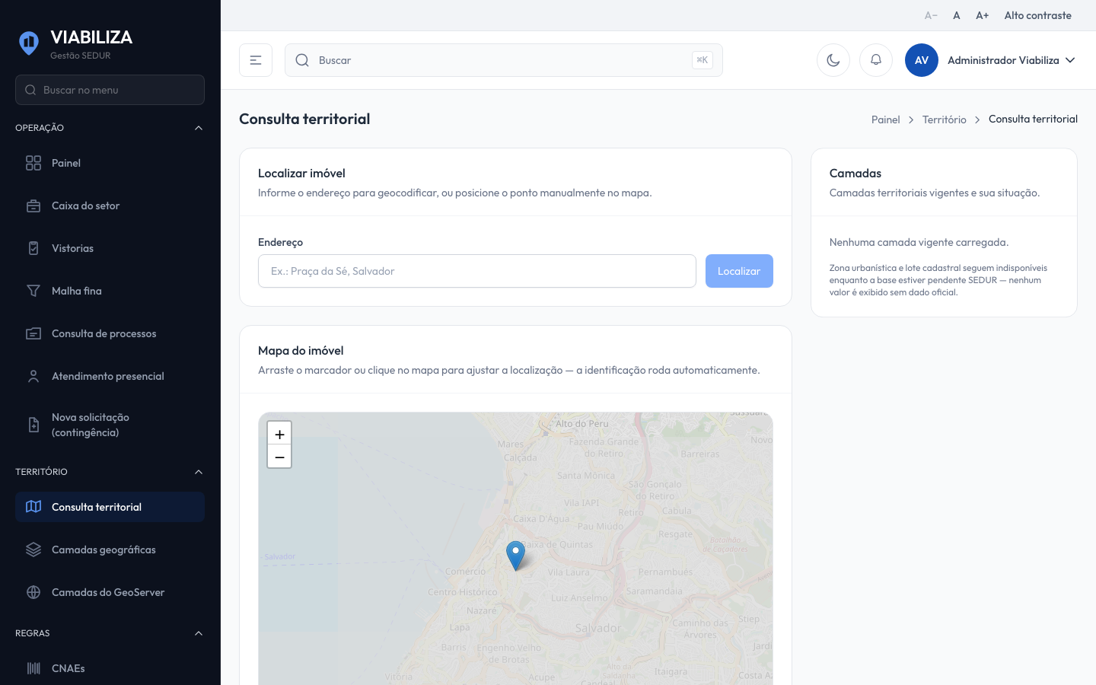

COMPORTAMENTO ESPERADO TELA 1
Cenário 1: Lote pendente
Dado que a camada de lote está pendente de fonte
Quando um polígono é enviado para validação
Então a situação é indisponível, a cobertura fica sem valor, o alerta é falso e não há consulta espacial

Cenário 2: Cobertura abaixo do mínimo
Dado que existe camada de lote vigente e a maior cobertura é menor que o percentual definido
Quando o polígono é validado
Então a situação é alerta de cobertura e o alerta fica registrado

Cenário 3: Cobertura suficiente
Dado que a cobertura é igual ou maior que o percentual definido
Quando o polígono é validado
Então a situação é validada

Cenário 4: Zona do desenho diverge
Dado que a zona do desenho é diferente da zona da inscrição ou do endereçamento
Quando a resposta automática avalia a localização
Então o processo vai à análise

